2021年10月电视剧备案划重点

2021年10月电视剧备案慷田AI聚焦关注的有完美的《灿烂！灿烂！》、尚世的《纵横芯海》、珠江的《七十二家房客第十八部（上篇）》、珠江的《七十二家房客第十八部（中篇）》、珠江的《七十二家房客第十八部（下篇）》、华策的《去有风的地方》和天马映像的《三叉戟2》，题材类型包括了青少、商战、剧情、涉案。

本期通过备案的电视剧共计41部，估计已开机的7部，一个月内将开机的13部，距离开机一个月以上的18部。其中，20集(含）以下的电视剧有3部，20到40集的有38部，超过40集的有0部。

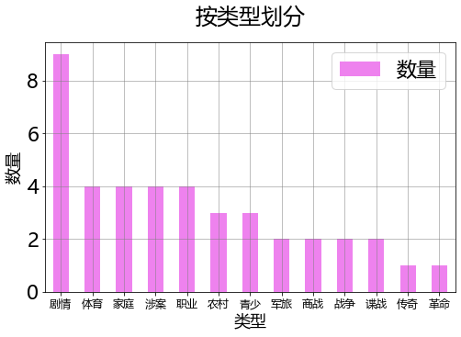

本批次中，ContentAI识别出8部上市影视公司及国资参投影视公司关联项目，占比19.51%。结合题材与出品方实力，ContentAI聚焦关注的有完美的《灿烂！灿烂！》、尚世的《纵横芯海》、珠江的《七十二家房客第十八部（上篇）》、珠江的《七十二家房客第十八部（中篇）》、珠江的《七十二家房客第十八部（下篇）》、华策的《去有风的地方》和天马映像的《三叉戟2》，题材类型包括了青少、商战、剧情、涉案。

《灿烂！灿烂！》，32集，估摸着已开机。  
报备机构：北京完美世界影视有限公司  
主要角色：郝楠、任真



离开教育行业五年的郝楠，在经营店铺失败后，重回教师岗位。十八岁的任真因不靠谱的父亲导致高考落榜，在天台遇到了同样失意的郝楠，然而郝楠却用自己的亲身经历鼓励了任真。巧合的是，成为青云中学高三14班班主任的郝楠与新入班的任真再度相遇。在随后备战高考的日子里，郝楠与班里的学生从互相不理解到惺惺相惜，在他的努力下，这群憧憬未来的少年逐渐敞开心扉，开始信任这位特殊的老师。郝楠了解到每个学生的梦想和想要实现的人生价值，他如同麦田里的守望者，守护着一个个心怀梦想的少年，让他们积极为未来奋战，以饱满的状态应对高考，迎接各自的灿烂人生。

《纵横芯海》，40集，估摸着已开机。  
报备机构：上海尚世影业有限公司  
主要角色：布莱恩、黎东升、张海潮



装有科宝导航仪的渔船在海上失踪，张海潮靠高超的心算能力克服了技术问题，却还是未能避免渔民的悲剧。意识到与欧美国家在产业发展水平上的巨大差距后，张海潮和黎东升出国学习并开始围绕导航芯片开展二度创业，以精湛技艺力挫劲敌布莱恩，却在关键时刻遭遇资金链断裂，为保黎东升无恙，张海潮同意被布莱恩灭绝式收购，将导航芯片专利拱手相让。中央鼓励海外学子归国创业，张海潮重新启航，决定转行做通讯芯片，创立了领芯科技。此时的黎东升也占据了华强北手机市场的半壁江山。两人各自为中国芯片自主创新之路奋斗，推动创建通讯芯片的中国标准制式。而后，张海潮、黎东升从创业的一线激流勇退，指导推动中国更多的年轻人投入到各类应用芯片的自主开发中。

《七十二家房客第十八部（上篇）》，40集，估摸着已开机。  
报备机构：广东珠江电影集团有限公司  
主要角色：八姑、发仔、孙锦珍、太子炳



随着时势动荡，太子炳、八姑的资产大为缩水，逐渐变得外强中干，万幸的是炳盛大押及部分业务得以维持。太子炳不再养尊处优，“富贵险中求”的想法更加强烈。八姑为攀结权贵，甘于仰人鼻息，但在街坊面前则铢锱必较，连蝇头小利都不放过，势利包租婆的性格比之前变本加厉。恰逢孙锦珍联系不上南京方面的靠山，想利用太子炳为自己提供资金，太子炳也看中她的交际能力，二人达成合作共识。在利益面前，八姑也不得不对心里痛恨的孙锦珍笑脸相迎。另一方面，通过在炳盛大押的工作历练，阿香眼界变广阔了，发仔担心长此下去自己会追不上阿香前进的步伐，寻找一切能让自己上进的机会，可惜力不从心，幸好鸡公福常以大哥的身份在旁指导、包容他。

《七十二家房客第十八部（中篇）》，40集，估摸着已开机。  
报备机构：广东珠江电影集团有限公司  
主要角色：蔡为、韦伦、金惠民、蔡祝行、洪牡丹

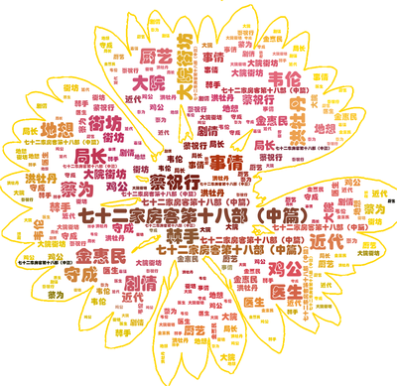

为了追求更美好的生活，鸡公福与发仔共同谋划如何将咸杂铺经营得更好。婚后玉嫂看不得丈夫在大小事情上吃亏，有时会以鸡公福贤内助的身份替他拿主意，但处事不当却引发了鸡公福与大院街坊间的矛盾。金医生的师弟韦伦、师妹洪牡丹入住大院后，金惠民诊所热闹起来，三位医生携手为大院街坊们的健康把关。除了救死扶伤外，三位医生也运用自己在医学上的专业知识，助牛局长等人侦破棘手的命案。西洋蔡为更好地养家糊口，努力钻研点心与厨艺，同时急切地想拓展蔡祝行的生意。而奀妹不敢太冒险，只想守成，在家事上精打细算，但看到街坊朋友有困难时，又忍不住尽力帮忙。

《七十二家房客第十八部（下篇）》，40集，估摸着已开机。  
报备机构：广东珠江电影集团有限公司  
主要角色：阿瑞、徐三、阿兰、牛太、孙锦珍



阿兰到牛局长家里当佣人，阿瑞在孙锦珍舞厅兼职做杂役，本来只是想多赚一份维持生计的饭钱，但却没料到危机四伏。三六九、二五八、一四七、孙锦珍等人想让阿兰充当窥探牛局长夫妻信息的线人；牛太则想通过阿兰让舞厅兼职的阿瑞打探孙锦珍的内幕。两夫妻在大院街坊们的提点下兵来将挡，小心翼翼只求能保住各自的饭碗。牛局长对徐三突然以督察员身份来到太平分局的事倍感压力，脾气变得比以前更加急躁，授意三六九秘密调查徐三调职的真相和背后的阴谋。三六九被迫游走于保密局与警察局之间，趁此机会暗中制造了不少意外，时而成功挑起牛局长与徐三的矛盾，但时而却是搬起石头砸自己的脚。

《去有风的地方》，40集，预计距离开机1个月以上。  
报备机构：华策（厦门）影视有限公司  
主要角色：许红豆、谢之遥



许红豆因为闺蜜去世，生活和工作陷入低谷，她独自前往大理云苗村的“有风小院”休息调整。在那里，她认识了辞去高薪工作回乡创业的当地人谢之遥，还有一群从大城市过去的同龄人。在日常相处中，谢之遥感受到了许红豆的善良和认真，便邀请许红豆用她多年的酒店从业经验，帮助当地提升员工服务意识，为发展云苗村的文化旅游事业助力。同时，许红豆也被谢之遥想要建设家乡，让乡亲们可以壮有所用老有所依的理想打动，两人互生情愫，最终走到了一起。在大理，许红豆和小院里的其他人被当地村民的勤劳与韧性和他们苦辣酸甜的人生感动了，她们重新审视过往，互相帮助、互相启示，在有风的地方整理好心情，获得力量重新出发。

《三叉戟2》，36集，预计距离开机1个月以上。  
报备机构：天津天马映像影业有限公司  
主要角色：小吕、徐蔓、郭局、周茂、崔铁军、徐国柱、潘江海



号称市局“三叉戟”的崔铁军、徐国柱和潘江海在侦破一起传销案时，发现关键嫌疑人和二十年前一桩凶案有牵连。为了能够彻查案件，三位老警察在郭局的支持下，成立了三叉戟工作室。在徒弟小吕和年轻女干警徐蔓的配合下，三叉戟工作室协助各警种破获了多起大案、要案，那桩二十年前的疑案也最终真相大白。然而随着调查的深入，“三叉戟”发现这一切都和一个叫做“青山会”的犯罪集团有关，而这个犯罪集团试图通过“云贸币”这种虚拟货币垄断市场攫取利益。“三叉戟”迎难而上，突破重重阻力，终于将这个盘踞平安省多年的犯罪组织“青山会”连根拔除，主犯周茂被捉拿归案。“三叉戟”再一次保护了平安百姓的生命财产安全。

ContentAI结合自主调研及多方大数据比对，通过分析、建模，提炼关键信息。电视剧备案公示信息来自国家广播电视总局 National Radio and Televison Administration, 官方网址 http://www.nrta.gov.cn/ 。

点击左下角阅读原文查看本期ContentAI电视剧信息详表。